бессмертный полк Вощиковской земли

Королев Иван Алексеевич
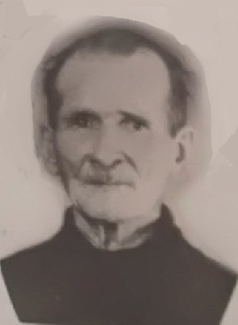
Годы жизни (дата рождения) | 20.03.1912 – 22.08.1995
Место рождения | Ярославская обл., Арефинский р-н, д. Кузнецово
Звание
Должность
Место призыва, дата призыва
Места службы
Ранения и контузии
Награждения | Орден Отечественной войны II степени (06.04.1985)

